«Слово до слова – зложиться мова»
(Народна мудрість)
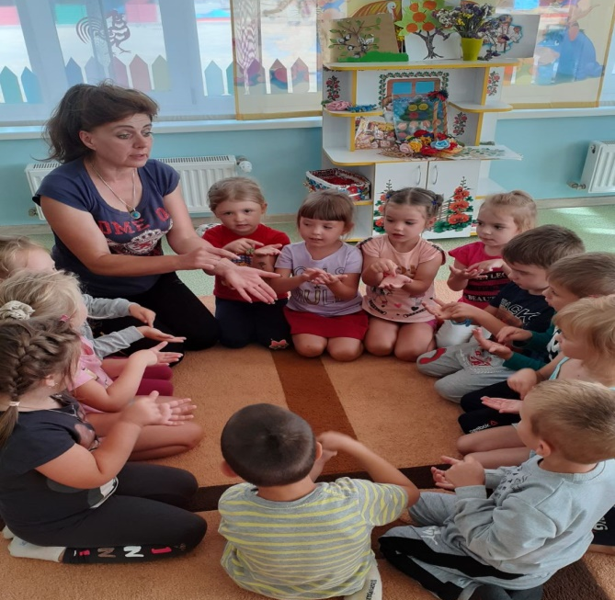

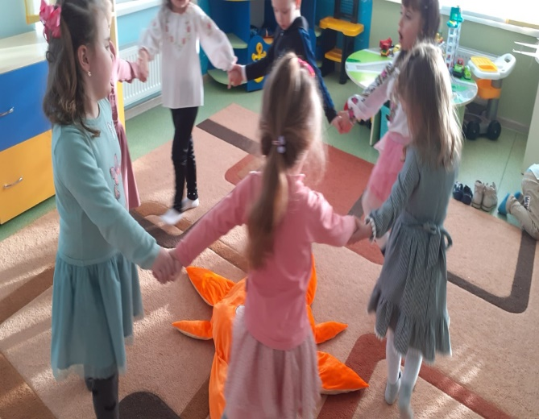

ОРГАНІЗАТОРИ
Комунальна установа
«Центр професійного розвитку педагогічних працівників Вінницької міської ради»

Комунальний заклад
«Заклад дошкільної освіти №20 Вінницької міської ради»

АДРЕСА:
м. Вінниця,
вул Олега Антонова, 13А
Телефон: (0432) 65-55-69

Дата і час проведення:
15 лютого 2022 року
13.30 год.
Долучитися можна через платформуMeet за посиланням
https://meet.google.com/pbw-xynh-ibm

УЧАСНИКИ:
вихователі молодших груп закладів дошкільної освіти
Вінницької міської територіальної громади

Комунальна установа
«Центр професійного розвитку педагогічних працівників Вінницької міської ради»

Методичне об’єднання
вихователів дітей молодших груп закладів дошкільної освіти
ВМТГ

«Фольклорні скарби українського народу – шлях до розвитку художньо-мовленнєвої компетентності дошкільників»

лютий 2022 року
м. Вінниця
«Та пісня колискова.
Казки, прислів’я, хоровод,
Жива народна мова.
А ти прислухайся лишень,
Як файно – тисячі пісень
І Божий дар розмови.
Б. Пілат»

МЕТА:
- розширювати та узагальнювати знання про усну народну творчість, її жанри та особливості;

- сприяти підвищенню рівня поінформованості педагогів про використання усної народної творчості задля формування художньо-мовленнєвої компетентності.

РОБОЧА ПРОГРАМА:
І. Організаційний блок
- Он-лайн реєстрація учасників у системі Meet
ІІ. Інформаційно-методичний блок
1.Оголошення теми. Організаційні питання.
Кравчук Н., вихователь – методист КЗ «ДНЗ № 3 ВМР», керівник методичного об’єднання вихователів молодших груп закладів дошкільної освіти м. Вінниці
13.35-13.40
- Художньо-мовленнєва діяльність дітей дошкільного віку в контексті оновленого Базового компонента дошкільної освіти
Методичні рекомендації
Сокиринська Н.Д., консультант КУ «ЦПРПП ВМР»
13.40-13.55
3 Як підтримувати мовленнєву активність дітей
Практичні поради
Марченко Н.Ю., вихователь-методист КЗ «ЗДО № 20 ВМР»
13.55-14.05
4. Використання скарбів українського народу як засобу формування мовленнєвої компетентності дошкільників
Самоаналіз освітньої діяльності.
Бриль О.П., вихователь КЗ «ЗДО № 20 ВМР»
14.05-14.15
ІІІ. Практичний блок

- «Весняні звуки у скриньку збираємо, зимоньку проводжаємо»
(інтегроване заняття з пріоритетом мовленнєвих завдань для дітей молодшого дошкільного віку)
https://www.youtube.com/watch?v=cjF0L96o9fw

Бриль О.П., вихователь
КЗ «ЗДО №20 ВМР»

2.Стежками усної народної творчості
Інтелектуальна онлайн-гра-вікторина з педагогами
Коломієць Л.В., вихователь КЗ «ЗДО № 20 ВМР»
14.15-14.25

ІV. Підсумково-аналітичний блок
- Обмін думками та враженнями
Вправа «Згоден, приймаю, використовуватиму …».
Сокиринська Н.Д., консультант КУ «ЦПРПП ВМР».

Корисні посилання:
https://vseosvita.ua/library/zanatta-skarbi-ukrainskogo-narodu-348011.html

https://vseosvita.ua/library/prisliva-ta-prikazki-skarb-ukrainskogo-narodu-58538.html

